МИНИСТЕРСТВО СЕЛЬСКОГО ХОЗЯЙСТВА РОССИЙСКОЙ ФЕДЕРАЦИИ
ФГБУ «Россельхозцентр»
Филиал ФГБУ «Россельхозцентр» Приморский

ИНФОРМАЦИОННЫЙ ЛИСТОК № 4
от 04 мая 2023 года

Адрес: 690039 г. Владивосток, ул. Русская, 17/1, тел.: (423) 232-12-33,
e-mail: stazr@mail.ru

Об обеспечении безопасности пасек при применении пестицидов

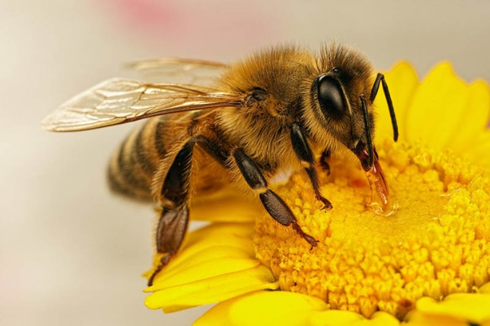
Отравление пчел наблюдается в весенне-летний период после обработки сельскохозяйственных посевов пестицидами. Это происходит по причине нарушения правил обработки, а также не своевременного информирования пчеловодов о предстоящих обработках.
До проведения обработок пестицидами, не позднее, чем за 3 дня, ответственные за проведение работ должны обеспечить оповещение о запланированных работах населения близлежащих населенных пунктов, на границе с которыми размещаются подлежащие обработкам площади, через средства массовой информации (радио, печатные органы, электронные средства и другие способы доведения информации до населения).
На границах обрабатываемых пестицидами площадей (участков) выставляются щиты (единые знаки безопасности) с указанием «Обработано пестицидами», содержащие информацию о мерах предосторожности и возможных сроках выхода на указанные территории. Знаки безопасности должны устанавливаться в пределах видимости от одного знака до другого, контрастно выделяться на окружающем фоне и находиться в поле зрения людей, для которых они предназначены. Убирают их только после окончания установленных сроков выхода людей для проведения полевых работ, уборки урожая и других.
В целях обеспечения безопасности продукции пчеловодства и охраны пчел от воздействия пестицидов обработку участков следует проводить в поздние часы путем опрыскивания наземной аппаратурой с обязательным оповещением владельцев пасек о необходимости исключения вылета пчел ранее срока, указанного в Каталоге и рекомендациях по применению конкретных препаратов.
За выполнение требований технологии и регламентов применения пестицидов ответственность несут специалисты сельскохозяйственных предприятий, фермерских хозяйств, частные лица, применяющие пестициды и агрохимикаты.
В инструкции каждого вида пестицидов прописан экологический регламент, который необходимо внимательно изучать и соблюдать. Существует три класса опасности пестицидов для пчел и соответствующие экологические регламенты их применения:
1 класс опасности – ВЫСОКООПАСНЫЕ (категория риска – Высокий): необходимо соблюдение экологического регламента:
– проведение обработки растений вечером после захода солнца;
– при скорости ветра не более 1–2 м/с;
– погранично-защитная зона для пчел не менее 4–5 км;
– ограничение лёта пчел - не менее 4–6 суток или удаление семей пчел из зоны обработки на срок более 6 суток.
2 класс опасности – СРЕДНЕОПАСНЫЕ (категория риска – Средний): необходимо соблюдение экологического регламента:
– окашивание цветущих сорняков по периметру обрабатываемого поля на расстояние возможного сноса пестицида;
– проведение обработки растений вечером после захода солнца;
– при скорости ветра не более 2–3 м/с (при авиаобработке - не более 2-3м/с);
– погранично-защитная зона для пчел не менее 3–4 км (при авиаобработке - не менее 4-5км);
– ограничение лёта пчел не менее 2–3 суток.
3 класс опасности – МАЛООПАСНЫЕ (категория риска – Низкий): необходимо соблюдение экологического регламента:
– проведение обработки растений ранним утром или вечером после захода солнца;
– при скорости ветра - не более 4–5 м/с (при авиаобработке – не более 2-3м/с);
– погранично-защитная зона для пчел не менее 2–3 км (при авиаобработке - не менее 3-4 км);
– ограничение лёта пчел не менее 20–24 часов (при авиаобработке – не менее 20-24 часов)
Защита пчел от отравлений заключается в прекращении их лёта на период использовании пестицидов. Чтобы не допустить контакта пчел с пестицидами необходимо перевезти пчелиные семьи на 5-7 км от мест использования пестицидов, обратный переезд возможен после прекращения цветения обработанных медоносов, но не раньше 12-14 суток со дня окончания обработки. Возможно перемещение пчелиных семей в другие удобные для медосбора места до 3 недель. Если это сделать невозможно, то следует провести изоляцию пчел в улье: закрыть леток сеткой, в кормушку налить сироп, поставить воду. На ночь леток открыть.
В случае гибели пчел от пестицидов необходимо обратиться государственную ветеринарную службу. Они в свою очередь отберут абзацы для токсикологического исследования, оформят акт отбора проб. В документах должно быть указано химическое вещество, примененное для обработки растений перед гибелью пчелы, дата и способ его применения.
Статьей 8.3 Кодекса Российской Федерации об административных правонарушениях от 30 декабря 2001 г. № 195-ФЗ за нарушение прав обращения с пестицидами и агрохимикатами предусматривается наложение административного штрафа.
Кроме того, в соответствии с Гражданским кодексом Российской Федерации вред, причиненный личности или имуществу гражданина, а также вред, причиненный имуществу юридического лица, подлежит возмещению в полном объеме лицом, причинившим вред.

